Seminarul nr. 2
Tranzistorul bipolar (TB)
Teorie
- Caracteristicile statice
TB are 2 caracteristici statice (fig. T1):
- Caracteristica de intrare, i_{B}(u_{BE}) și
- Caracteristicile de ieșire, i_{C}(u_{CE})
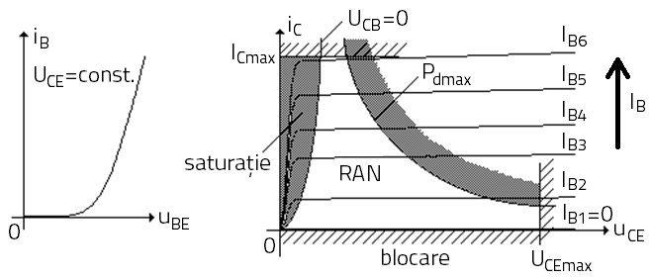
Fig. T1. Caracteristicile statice ale TB

- Punctul static de funcționare - PSF(I_{BQ}, U_{BEQ}, I_{CQ}, U_{CEQ})
PSF-ul unui TB este caracterizat de 4 parametri (fig. T2, b):
- U_{BE} – tensiunea bază-emitor
- I_{B} – curentul de bază
- I_{C} – curentul de colector
- U_{CE} – tensiunea colector-emitor
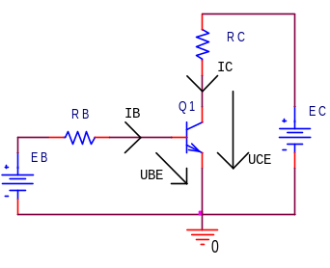 | 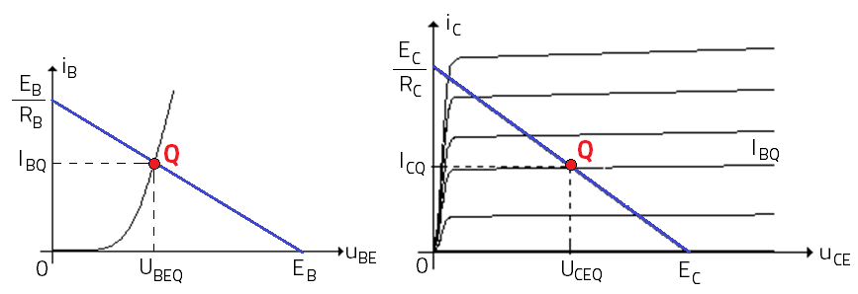
a) | b)
Fig. T2. PSF-ul TB: a) Schema circuitului pentru exemplificarea PSF; b) PSF pe caracteristicile TB

Observație: În seminarul 2-completare, circuitul din problema P1c reprezintă polarizarea TB cu 2 surse (în bază şi în colector) iar circuitul din P2c reprezintă polarizarea bazei cu rezistență de la +E_{C}.

- TB – pnp polarizat în bază cu rezistență de la +E_{C}
P1. Se consideră circuitul din fig. 1. Tranzistorul bipolar pnp se caracterizează prin factor de amplificare în curent, β=199 şi tensiune bază-emitor, U_{BE}=-0,6V. Să se determine PSF-ul TB şi să se verifice dacă PSF-ul TB se află în RAN.
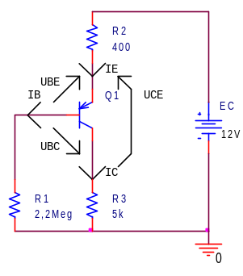
Fig. 1. Schema circuitului din P1
Teorie – TB de tipul pnp
În cazul TB - pnp analiza se face la fel ca la TB - npn, cu deosebirea că sensul curenților prin TB - pnp este invers față de sensul curenților prin TB - npn iar tensiunile dintre terminalele TB - pnp au semn opus celor de la TB - npn (fig. 2). Asta înseamnă că dacă PSF-ul TB - pnp se află în RAN, atunci joncțiunea B-E este polarizată direct dacă U_{BE}<0 iar joncțiunea B-C este polarizată invers dacă U_{BC}>0. La TB - npn pentru a fi în RAN trebuie U_{BE}>0 și U_{BC}<0 (fig. 2).
TB - npn | TB - pnp
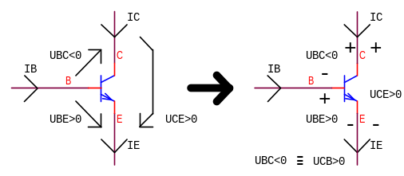 | 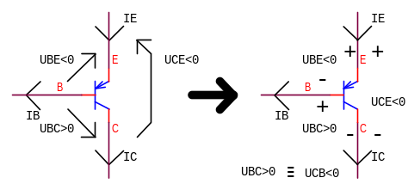
Fig. 2. TB npn, respectiv pnp
Rezolvare:
Se aplică mai întâi T II K pe ochiul care conține U_{BE} și rezultă:
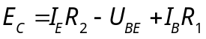
Dar 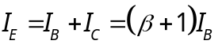 și se rezolvă în funcție de I_{B}:
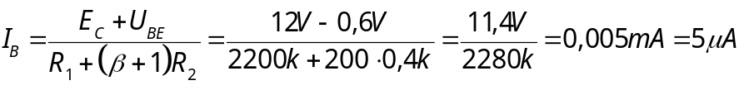
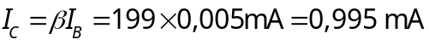
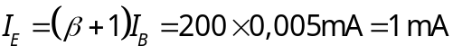
Se aplică apoi T II K pe ochiul care conține U_{CE} și rezultă:
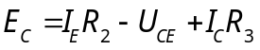
De unde
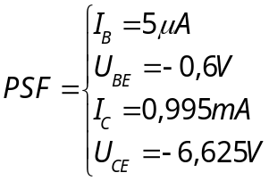
Pentru a determina U_{BC} se aplică T II K pe ochiul care conține joncțiunea B-C:
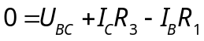, de unde
U_{BC} se poate calcula și din relația dintre tensiunile de la bornele TB:
Se observă că sunt îndeplinite condițiile cerute de tensiunile de pe joncțiunile TB astfel încât acesta să aibă PSF situat în RAN (U_{BE}<0, respectiv U_{BC}>0).

- Polarizarea bazei cu rezistență de la colector
P2. În PSF, TB din fig. 3 se caracterizează prin U_{BE}=0,65V şi β=160. Să se determine, prin calcul exact, valorile din PSF și să se verifice dacă TB are PSF-ul în RAN.
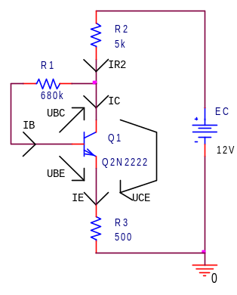
Fig. 3. Schema circuitului din P2
Rezolvare
Se scrie T II K de 2 ori: (1) pe ochiul care conțineE_{C} şi U_{BE} şi (2) pe ochiul care conține E_{C} şi tensiunea U_{CE}.
(1)
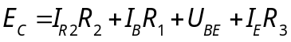
Se observă că în acest caz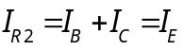:
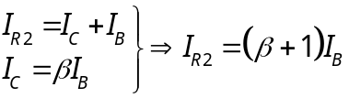
iar
Se obține relația
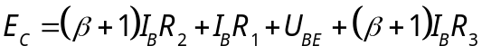
De unde
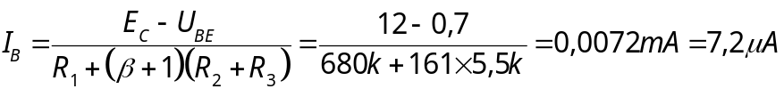
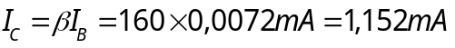
(2)
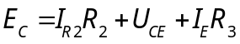
Și rezultă
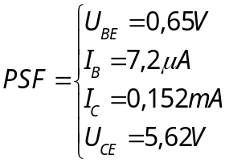
În acest caz
U_{BE}>0 și U_{BC}<0 duc la concluzia că TB are PSF-ul în RAN.

- Polarizarea TB cu divizor rezistiv în bază
P3. În PSF, TB din fig. 4, a se caracterizează prin U_{BE}=0,65V şi β=160. Să se determine, prin calcul exact, valorile din PSF și să se verifice dacă TB are PSF-ul în RAN.
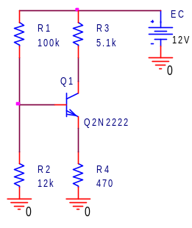 | 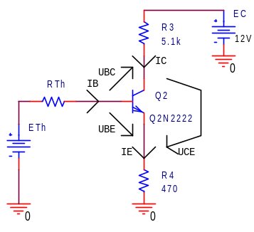
a) | b)
Fig. 4. Schema circuitului din P3

Rezolvare
Pentru calcul exact se aplică echivalarea Thévenin între bază şi masă (fig. 4, b), unde
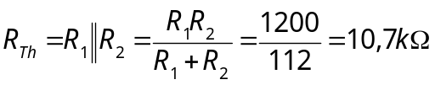
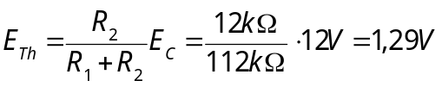
Se aplică T II K pe ochiul de intrare (care conține U_{BE}) şi rezultă:
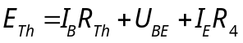
Dar 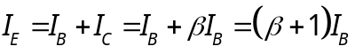 şi rezultă
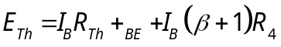 de unde
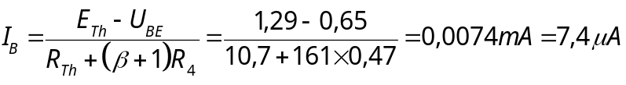

Curentul de colector se scrie:
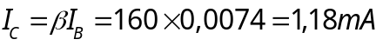
Curentul de emitor va avea valoarea:
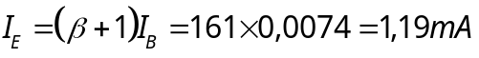

Tensiunea CE se determină aplicând T II K pe ochiul de ieşire:
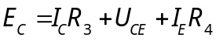 de unde

Deci PSF-ul TB se caracterizează prin mărimile:
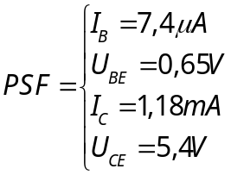

- Polarizarea TB cu 2 surse (în colector şi emitor)
P4. Să se determine PSF-ul tranzistorului din fig. 5, a, dacă se presupune că β=177 şi U_{BE}=0,67V şi să se verifice dacă PSF-ul TB se află în RAN.
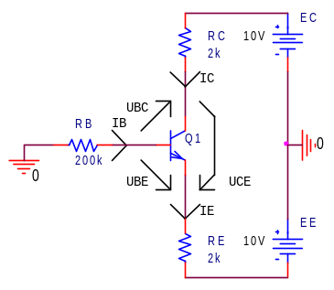 | 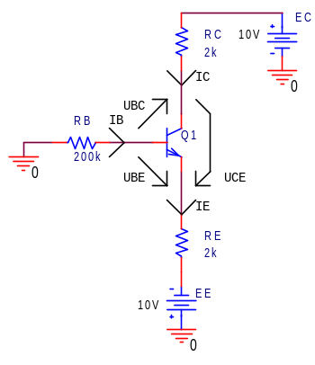 | 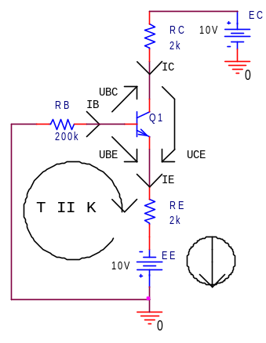
a) | b) | c)
Fig. 5. Schema circuitului din P4
Rezolvare:
Circuitul poate fi rearanjat ca în fig. 5, b şi atunci poartă numele de circuit polarizat cu sursă în emitor.
Se aplică T II K pe ochiul ce conține joncțiunea B-E (fig. 5, c):
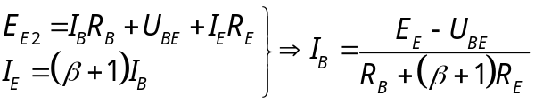

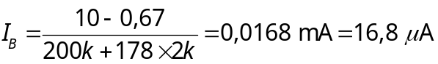
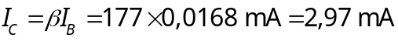
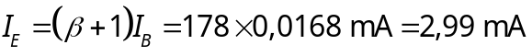
Pe ochiul de ieşire, format din E_{C}, E_{E} şi traseul C-E al TB, T II K este de forma:
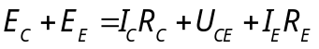, de unde
PSF se caracterizează prin valorile:
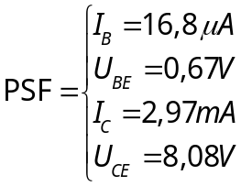

Temă de casă
TC1. TB de tipul pnp din fig. TC1-1 se caracterizează în PSF prin β=175 şi U_{BE}=-0,7V. Să se determine PSF-ul TB utilizând echivalarea Thévenin.
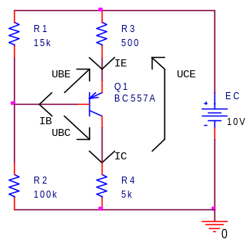
Fig. TC1-1

IMPORTANT
Totdeauna echivalarea Thévenin în cazul circuitelor realizate cu TB se aplică astfel încât circuitul obținut prin echivalare apare în ochiul care conține tensiunea B-E.
Circuitul echivalent care ține seama de recomandarea de mai sus are forma din fig. TC1-2:
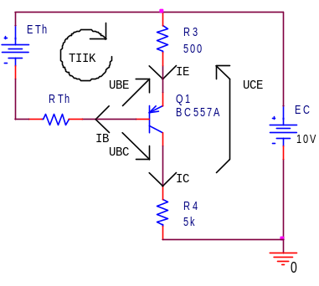
Fig. TC1-2.
unde 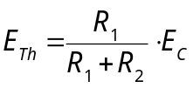 iar 

